«ШКОЛА МАТЕРИНСТВА ОНЛАЙН»

Время проведения: 12 - 20 мая 2020г. 15.00 - 16.30
Организатор: СПб ГКУЗ «Городской центр медицинской профилактики»
Занятия проводят ведущие специалисты родильных домов №18, №6, родильного дома на Фурштатской, юрист центра социальной помощи семье и детям Невского района.
С расписанием занятий можно ознакомиться на сайте www.gcmp.ru

ГОТОВИМСЯ К РОДАМ БЕЗ СТРАХА. РОЖДЕНИЕ РЕБЕНКА.

1 занятие. 12 мая 15.00-16.30.
Прялухин Иван Александрович, врач акушер-гинеколог, заместитель главного врача по КЭР и КМП СПб ГБУЗ «Родильный дом №18», к.м.н., ассистент кафедры акушерства, гинекологии и репродуктологии Первый СПб ГМУ им. акад. И.П. Павлова
Тема занятия: «Роды без страха и боли»
- Подготовка к поступлению в родильный дом;
- 1, 2 и 3 периоды родов;
- Как обезболить себя во время родов;
- Партнерские роды. Ответы на вопросы.

2 занятие. 13 мая 15.00-16.30.
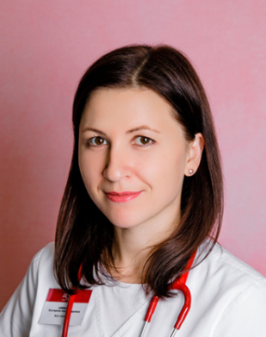
Шеварева Екатерина Александровна, врач-неонатолог, СПб ГБУЗ «Родильный дом №18», ассистент кафедры неонатологии с курсами неврологии и акушерства-гинекологии ФГОУ ВО СПб ГПМУ
Тема занятия: «Наш долгожданный ребенок!»
- Подготовка “уголка ребенка” в семье;
- Анатомо-физиологические особенности, транзиторные состояния новорожденного;
- Правила ухода за новорожденным. Туалет ребенка, уход за пупочной ранкой;
- 10 принципов грудного вскармливания. Ответы на вопросы.

3 занятие. 14 мая 15.00-16.30.
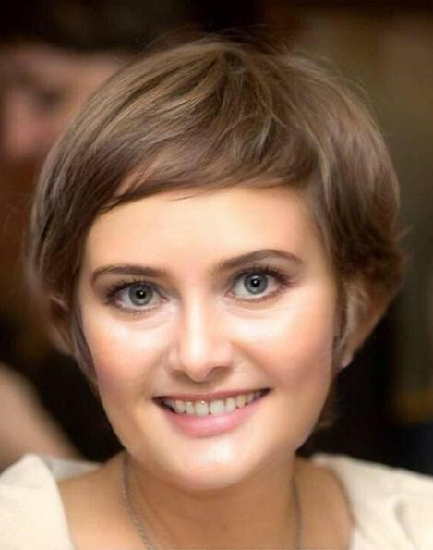
Шкуротенко Ольга Степановна, медицинский психолог, Родильный дом №6 им. профессора В.Ф. Снегирева.
Тема занятия: «Мама! Папа! Новые роли»
- Психологическая адаптация раннего послеродового периода:
1.Что такое психологическая адаптация.
2.Послеродовая депрессия миф или реальность.
3.Трудности первых дней жизни с ребенком.
- Рекомендации психолога по профилактике депрессии в послеродовом периоде. Ответы на вопросы.

4 занятие 15 мая 15.00-16.30.
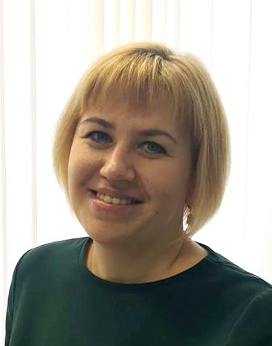
Городова Марина Ивановна, юрист, СПб ГБУ «Центр социальной помощи семье и детям Невского района
Тема занятия: «Мои права, гарантии государства»
- Права беременных женщин и молодых родителей;
- Социальные гарантии беременным женщинам и молодым родителям;
- Что нужно знать о пособии на ребенка. Ответы на вопросы.

5 занятие. 18 мая 15.00-16.30.
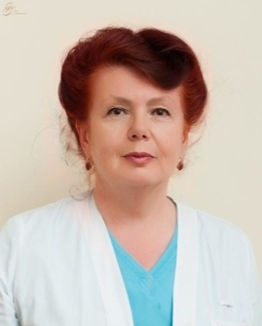
Кропанева Виктория Валерьевна. Врач акушер-гинеколог. Врач высшей категории, к.м.н.. Роддом на Фурштатской.
Тема занятия: «Что надо знать беременной»
- Физиологические изменения в организме женщины, периоды беременности;
- Роль плаценты и околоплодных вод;
- Развитие плода по месяцам беременности;
- Демонстрацией фильма «Чудо жизни»;
- Значение физической активности во время беременности. Ответы на вопросы.

6 занятие. 19 мая 15.00-16.30.
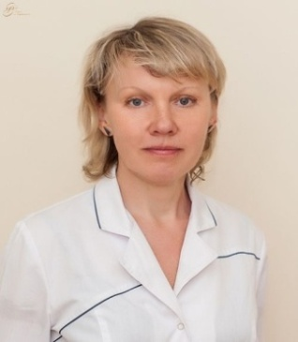
Андреева Ирина Станиславовна. Врач терапевт. Диетолог. Врач высшей категории. Роддом на Фурштатской.
Тема занятия: «Питаемся правильно»
- Рациональное питание беременной женщины и кормящей мамы;
- Значение витаминов и микроэлементов в рационе беременной и кормящей женщины;
- Особенности питания при различных заболеваниях. Ответы на вопросы.

7 занятие. 20 мая 15.00-16.30.
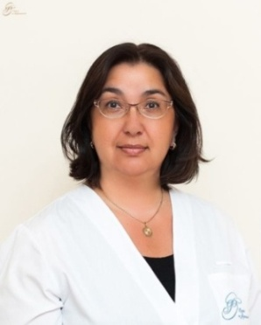
Замалдинова Гания Равильевна, медицинский психолог, кандидат педагогических наук, клинический психолог. Роддом на Фурштатской.
Тема занятия: «Как быть хорошим родителем»
- Как быть хорошей мамой;
- Особенности эмоционального состояния беременной;
- Арттерапия во время беременности. Ответы на вопросы.

